算力坊
Hash Power Community

中文白皮书

V 2.0

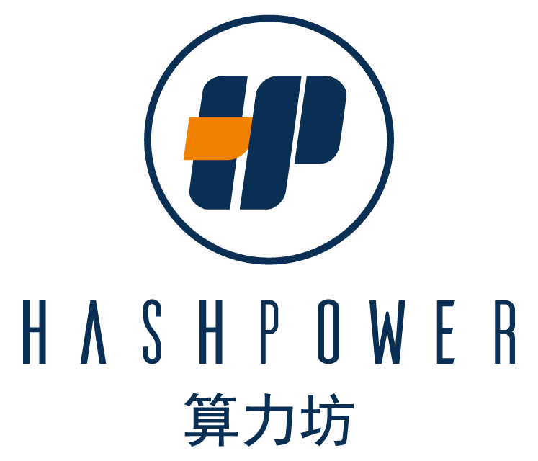
目录
1.背景概述 2
1.1 历史 2
1.2 挖矿 2
2. 市场概述 3
2.1 全球加密货币矿业前景 3
2.1.1 加密货币矿业分工 3
2.2 行业现有的问题 4
2.3 算力坊 5
2.3.1 主营业务 7
2.3.2 矿场简介 8
3. 算力坊代币HPC 8
3.1 HPC 定义 8
3.2 HPC 分配 8
3.3 HPC互换 9
4. HPC用途 10
4.1 云算力兑换 10
4.2 算力交易平台手续费抵扣 11
4.3服务器（矿机）机位使用权兑换 11
4.4支付服务器（矿机）托管费用（机位电费、矿机维护费） 11
5. 项目资金 11
5.1 资金来源 11
5.2 互换所得资金（数字资产ETH）使用 12
6.收益分配 12
7.项目进度安排 13
8. 核心团队 14
9. 顾问团队 16
10.投资机构 17
11.战略合作伙伴 17
12. 算力坊 基金会 18
12.1治理原则 18
12.2基金会组织 18
12.3咨询委员会 19
13. 法律风险与免责申明 19
13.1 法律风险 19
13.2 免责申明 25

1.背景概述

1.1 历史

数字加密货币（Digital Cryptocurrency）又称为加密货币，其特点在于利用密码学原理来确保交易安全及控制交易单位的创造，是数字货币（或称虚拟货币）中的一种，比如大家较为熟悉的比特币、莱特币和门罗币等等。自2009年中本聪推出了世界上第一个比特币区块链，各种数字加密货币层出不穷，目前已多达1500多种。2017年“炒币”风暴来袭，更将比特币、以太坊、比特币现金的价格推至历史最高点。
以近年来升值最疯狂的比特币为例，比特币诞生之初1美元可以买到大约1300个比特币，而今天比特币价格已经接近8000美元，最高时甚至接近2万美元。目前比特币已被开采1670万个，约占总量的79.90%。不断攀升的价格和日益减少的加密货币数量吸引越来越多人通过各种方式获取加密货币，而“挖矿”是获取数字加密货币的最基本方式。

1.2 挖矿
算力，英文名为hash power或hash rate，就是利用一定的资源挖到虚拟货币的概率，以比特币为例，在通过“挖矿”得到比特币的过程中，我们需要找到其相应的解m，而对于任何一个六十四位的哈希值，要找到其解m，都没有固定算法，只能靠计算机随机的hash碰撞，而一个挖矿机每秒钟能做多少次hash碰撞，就是其“算力”的代表，单位写成hash/s,这就是所谓工作量证明机制POW(Proof Of Work)。算力的大小决定了挖矿的难易程度，但现在全球算力资源发展不协调，面临着巨大问题。

2. 市场概述

2.1 全球加密货币矿业前景

2.1.1 加密货币矿业分工

加密货币矿业有 5 种主要活动和角色：
- 矿机生产商 - 组织设计和建造专门的采矿设备
- 矿工 - 使用自己的挖矿设备处理交易并获得采矿奖励和交易费用的个人和组织
- 矿池 – 通过结合多个矿工的算力来增加爆块的可能性和频率。 挖矿奖励根据贡献的算力资源的比例分配给所有参与者。
- 矿机托管服务商 - 托管和维护客户拥有的挖矿设备的组织
- 云算力租售商 – 运营大量矿机并向客户出租算力的组织
注：矿机托管服务和云算力租售的主要区别在于采矿设备的所有权，通常以矿场为载体运营。

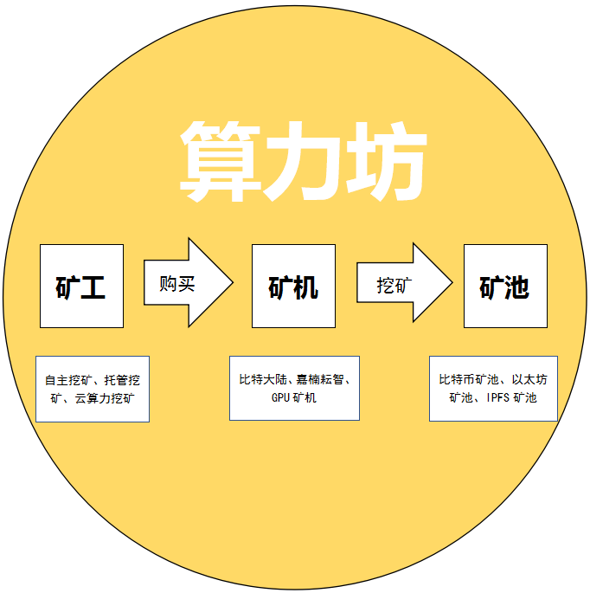

2.2 行业现有的问题

高昂的成本和大矿池的垄断。
各国政策性风险。
趋势预测及决策性风险。
矿场经营不透明。

2.3 算力坊

针对以上所有问题，算力坊团队提出了一种全新的解决方案——基于区块链技术的去中心化算力资源共享平台。算力坊将根据区块链的技术特点，为用户打造一个开放、公平、透明和低门槛的去中心化数字货币算力资源共享平台，同时结合丰富的行业经验为全球客户提供更优质的服务。
算力坊通过开源的算力体系，依托自身具有的挖矿基础设施，为全球的节点用户提供矿场建设、算力租赁、矿场运营、设备采购、算力投资、数字资产交易、流通、兑换等服务，通过降低挖矿成本，如大数据、云挖矿、CDN全网核心机房网络、算力合约机制等，让挖矿服务更加全民化，从而构建了一套以HPC数字资产为本位的新挖矿服务，其基本逻辑如下：

1.低电力成本资源渠道控制，保障项目投入产生稳健收益

当前，区块链数字货币挖矿需要消耗大量的资源，尤其是电力资源，沉重的电力消耗让许多国家的政策制定者针对挖矿采取了严厉的措施。算力坊对多个国家的电力成本进行了估算，并最终选定了美国、俄罗斯和瑞典三国作为首选的海外布局国，通过低电力成本资源渠道控制，保障项目的投资产生稳健的收益。

2.多国家布局，避免单一国家政策风险

区块链技术作为新兴技术，各个国家都对区块链投入了大量的热情。但面对区块链的数字货币，不同国家呈现出了不同的态度，制定了不同的政策，且态度和政策不具有稳定性。算力坊考虑到其中的法律风险，采取了多国家布局的发展战略，避免因为某一国家的政策而出现终止项目的风险。

3.多模式挖矿投入，POW算力布局与POS节点布局共行

目前，挖矿的模式主要有POW算力布局和POS节点布局两种模式。POW算法，也就是工作量证明算法；工作量证明，是从经济学中来的；最早是在1993年，由两个经济学家提出来的一种策略，就是防止对服务滥用或者资源滥用，而采取的一种有效阻断的经济策略。此种算力布局方法以节点对挖矿的贡献值为基础来对矿工进行奖励；而后者是根据节点持有数字资产的量和时间向节点产生新的数字资产模式。算力坊提供以ASIC，GPU，CPU，lPFS及CDN带宽挖矿等进行组合的挖矿服务，用户可通过算力坊模式自主选定挖矿模式。同时，算力坊计划提前布局ETH的节点，在未来会向用户提供ETH转POS服务。

4.CDN全网核心机房网络

算力坊采用CDN全网核心机房网络。在不同地区架设本地Cache加速提高了不同节点的访问速度，并大大提高以上挖矿节点的稳定性。集群抗攻击广泛分布的CDN节点加上节点之间的智能冗于机制，可以有效地预防黑客入侵以及降低各种D.D.o.S攻击对网站的影响，同时保证较好的服务质量。

5.算力交易平台，对接主流矿池、矿场

算力坊解决了挖矿的实际问题，打通了普通用户和优质矿场之间的道路，让更多的普通用户可以享受到算力增加带来的福利。算力坊的算力交易平台易操作、安全性高，能够让更多对区块链感兴趣的人参与到全球的数字资产配置中来，并得到多样化的数字资产回报。

6.算力合约

随着比特币、以太坊等主流数字货币的区块链高度不断提升，挖矿算力越来越集中，挖矿难度不断加大，正是在这一背景下，算力坊应运而生，因此，直观地讲，算力坊就是面向矿工尤其是中小矿工或者面向向往数字货币挖矿而缺乏基础设施的人员提供的一种云算力合约；所谓云算力合约，就是对传统单个节点的挖矿行为转化为联合挖矿，省去挖矿的一系列繁琐的部署，购买了算力合约就相当于购买了算力，可实现快捷地挖矿，持有合约就代表了拥有了整个项目的一部分云算力份额。用户可依据自身持有的算力合约，获得相应的挖矿产生的数字资产。此外，通过算力坊自生的HPC数字资产在站内的互换，参与者可以进行合约的转让和互换，并根据自愿原则选择项目的参与或者退出。

2.3.1 主营业务

- 数字资产自营挖矿（BTC、ETH、IPFS等）

- 云算力租售
- 服务器（矿机）托管

- 算力交易所
- 节点布局
- IDC机房及带宽租售

2.3.2 矿场简介

算力坊 总部位于新加坡，技术团队在中国、俄罗斯，首批矿场将落地中国和俄罗斯。
算力坊以现有矿场的算力为基础，同时不断向全球开发新的矿机算力，提升用户挖矿体验，让更少的资源消耗创造出更大的价值。
为了更好地服务于矿工，算力坊同时邀请全世界的专业团队加入算力坊链上进行本地化和全球化地运营和维护工作，及时处理挖矿中出现的问题，并不断升级服务，使投资用户减少精力投入的同时能获得稳健的收益。

3. 算力坊代币HPC

3.1 HPC 定义

HPC是算力坊在以太坊 Solidity 上发行的 ERC-20 代币，它将在算力坊生态中充当一般等价物。HPC 持有者可以用 HPC获取算力坊的各类产品，支付挖矿产生的各种费用， 并通过对全网算力的贡献，获得额外矿池收益，也可以用 HPC 参与到社区建设、矿机更新、技术支持等一系列社区活动中。

3.2 HPC 分配

算力坊项目发起方将发行总量为 100 亿的 HPC。50%的 HPC将进行ETH互换, 分散给不同的群体，10%分配给早期投资者和顾问团队，10%将用于社区建设和奖励计划，20%分配给运营团队，10%由基金会持有。其中，早期投资者、顾问团、运维团队、基金会所持有的HPC将锁仓1年，一年之后每月解禁10%。

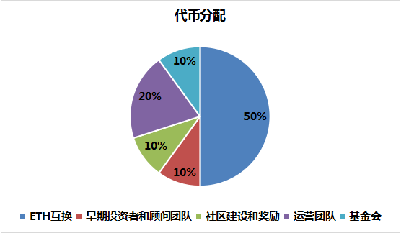

3.3 HPC互换

HPC 的互换将分为三个阶段进行。

- 第一阶段

在算力坊发展的过程中，有许多行业领袖和机构投资人对 算力坊 网络的建设和运营做出了卓越的贡献，为了维护与这个群体的长期合作关系，以及表达对他们所作贡献的敬意, 他们将以一定的折扣价格获取 HPC，这部分投资人将获得 10亿 HPC。

- 第二阶段

为了感谢算力坊的早期支持者，并且更好的引入资源以协助算力坊的发展，将发行8亿 HPC 给合格投资人和机构投资者，兑换比例为 1ETH:80,000HPC

- 第三阶段

将发行 32亿 HPC，兑换比例为 1ETH:64,000 HPC 。 将在公募阶段募集 5万ETH，32亿HPC售出后将停止 HPC的互换。三个阶段的互换软顶为 2 万。

HPC 互换第三阶段： | 2018 年 4 月 1 日至 2018 年 5 月 30 日
互换使用： | ETH （以太坊）

4. HPC用途

4.1 云算力兑换

HPC持有者有机会通过抵押 HPC 获取算力坊的云算力，大致流程如下:

- 持有者通过抵押HPC获取云算力，该云算力可以在算力交易所交易。

- 云算力兑换比例由矿机价格和 HPC 市场价决定。

- 最小算力兑换单位是 1T。
- 抵押到期后 HPC 会自动返回最终拥有该云算力用户账户。

具体细则，请留意算力坊官网及社群通知。

4.2 算力交易平台手续费抵扣
可以使用HPC抵扣算力交易平台手续费

4.3服务器（矿机）机位使用权兑换
HPC持有者可以通过抵押 HPC 获取算力坊的服务器（矿机）机位使用权，具体规则如下:
- 持有者通过抵押HPC获取服务器（矿机）机位使用权(12个月合约、24个月合约) 。
- 用户可以自主选择抵押时间（最短抵押时间是 12 个月），抵押到期后 HPC 会自动返回用户账户，用户也可以提前续约继续享有矿机使用权。
具体细则，请留意算力坊官网及社群通知。

4.4支付服务器（矿机）托管费用（机位电费、矿机维护费）

基于工作量证明的区块产生机制会带来高昂的电力成本，土地成本以及人工成本。在 算力坊生态中，所有挖矿成本和损耗均会由 HPC 来表示，HPC持有者可以通过使用HPC来支付这些费用。

5. 项目资金

5.1 资金来源
算力坊 项目仅向机构投资者以及符合法律法规的个人筹集以太坊，投资者在投资

算力坊 项目前必须通过 KYC 验证。

5.2 互换所得资金（数字资产ETH）使用

算力坊 项目方筹备的资金主要用作以下用途：
其中，70%的资金将被用作矿机的采购以及安置费用；10%的资金将被用作运营所需的可变 成本，包括：人工成本，电力成本，土地租赁费用，矿机维护费用等；10%的资金将被用作 技术的研发和矿机的更新；剩余的将用作市场推广及其他。
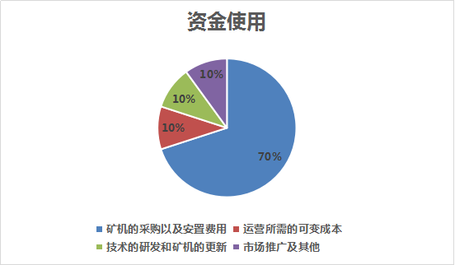

6.收益分配
40%用于机房（矿场）复投，30%用于社群共建，20%作为团队收益，10%作为运营资金。
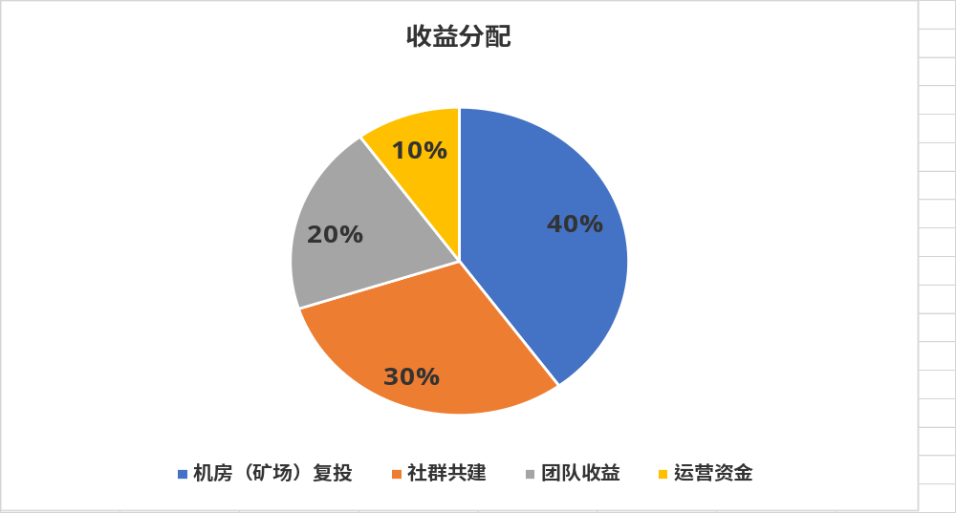

7.项目进度安排

2017 年 11 月
算力坊初创团队成立，团队开始研究加密货币挖掘的可行性和盈利性。团队研究了现有的挖矿生态圈（包括矿机生产商、矿工、矿场，矿池）。该研究得出结论：打造一个开放、公平、透明和低门槛的去中心化数字货币算力资源共享平台是一种理想的方案。
2018年4月1日-2018年5月30日
进行HPC互换
2018年6月
HPC发放 ，上线主流数字资产交易平台
2018年7月
一期机房（矿场）启动，陆续开始矿机挖矿运营
2018年8月
算力交易平台上线
2018年9月
IPFS矿机+挖矿推出
2018年11月
二期矿机（矿场）启动并投入运营

核心团队

Ray Wu
创始人，澳洲投资专家，
加密数字资产早期投资人


Zoli ，CEO
匈牙利区块链研究中心成员，区块链早期投资者


Thomas Gyertyanagi
COO
欧洲基金会项目经理,
加密数字货币早期投资人


Benjamin Borsodi
CTO
区块链融资专家,
项目早期投资人


Tang yu
公关总监
母婴跨境电商 妈妈看 创始人
社交媒体运营专家

9. 顾问团队

李伟，
战旗矿机 CEO，牛吖基金创始人

战旗矿机 CEO，牛吖基金创始人


朱砝
币印矿池联合创使人，BTC.com 前运营总监


张君
IPChain 知产链合伙人，OTCOIN.VIP 合伙人

10.投资机构




11.战略合作伙伴

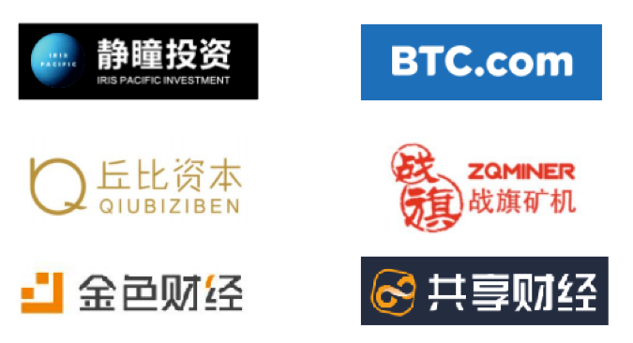

12. 算力坊 基金会

算力坊 基金会HASH POWER FOUNDATION（HPF）在新加坡注册成立。基金会作为非营利组织，旨在加速区块链技术的采用和算力坊生态系统的开发。基金会允许成员注册。它接受捐赠，并为区块链技术和算力坊生态系统的公共利益运作。

12.1治理原则

HPF 的原则是支持和协调区块链社区的资源，监督和保障算力坊生态的正常运营，同时帮助人们更好地认识区块链技术带来的变化和算力坊项目的发展。通过在教育和宣传活动上的共同努力，以求促进全球算力坊爱好者，开发者，监管者，技术人员，从业者和用户使用区块链技术和相关技术。

12.2基金会组织

HPF 将从事以下活动：

  - 指导和监督算力坊的发展和系统的维护

  - 采用最佳实践治理原则，促进算力坊区块链生态系统的安全与稳定。

  - 资助推动算力坊生态系统和相关项目发展的活动。

12.3咨询委员会

咨询委员会将：

  - 至少包括 5 人，包括至少一名 HPF 成员和至少两名独立的顾问。

  - 每年至少召开四次会议。

  - 就 HPF 的治理向 HPF 的成员提供咨询。

  - 为了确保连续性，委员会成员的最初任期为 1 年和 2 年。此后，所有的顾问将有 2 年的任期。

HPF 成员将负责任命或解雇 HPF 的管理团队。算力坊计划指定一名财务主管和一名法律主管组成 HPF运行的初始管理团队。管理团队将负责：

- 法律和财务管理。

- 对授权管理流程进行监督，涵盖应用管理，财务跟踪和报告以及运营交付和报告。

- 定期向咨询委员会提交报告

法律风险与免责申明

13.1 法律风险

根据中华人民共和国工业和信息化部 2016 年 10 月 18 日发布的《中国区块链技术和应用发展白皮书》，区块链作为分布式数据存储，点对点传输，共识机制，加密算法等技术的集成应用，近年来已成为联合国、国际货币基金组织等国际组织以及许多国家政府研究讨论的热点，产业界也纷纷加大投入力度。目前，区块链的应用已延伸到物联网、智能制造、供应链管理、数字资产交易等多个领域，将为云计算、大数据、移动互联网等新一代信息技术的发展带来新的机遇，有能力引发新一轮的技术创新和产业变革。

区块链正处于起步发展到个别应用的过渡期，一些典型应用已经呈现，在金融业及商品行业也展现出广阔的应用前景， 应用范围大致可以从交易前、中、后三个环节进行区分。交易前环节，包括认识客户、反洗钱、信息披露等；交易中环节，包括股票、债券、集合债务工具、衍生品的发行、转让；交易后环节， 包括登记、存管、清算、交收、数据共享、股份拆分、股东投票、分红付息、担保品管理、众筹管理。目前各国对区块链技术的态度及监管有所差异。

2013 年 12 月 5 日，中国人民银行、工业和信息化部、中国银行业监督管理委员会、中国证券监督管理委员会、中国保险监督管理委员会联合发布《关于防范比特币风险的通知》（银发〔2013〕289 号），该《通知》主要内容如下：明确比特币的属性。认为比特币不是由货币当局发行，不具有法偿性与强制性等货币属性，不是真正意义的货币。从性质上看，比特币是一种特定的虚拟商品，不具有与货币等同的法律地位，不能也不应作为货币在市场上流通使用。禁止金融机构和支付机构开展与比特币相关的业务。要求金融机构和支付机构不得以比特币为产品或服务定价，不得买卖或作为中央对手买卖比特币，不得承保与比特币相关的保险业务或将比特币纳入保险责任范围，不得直接或间接为客户提供其他与比特币相关的服务，包括：为客户提供比特币登记、交易、清算、结算等服务;接受比特币或以比特币作为支付结算工具；开展比特币与人民币及外币的兑换服务；开展比特币的储存、托管、抵押等业务；发行与比特币相关的金融产品；将比特币作为信托、基金等投资的投资标的等。要求加强对比特币互联网站的管理。提供比特币登记、交易等服务的互联网站，必须依据《中华人民共和国电信条例》和《互联网信息服务管理办法》相关规定，在电信管理机构备案。要求加强比特币洗钱风险的防范。一是要求中国人民银行各分支机构密切关注比特币及其他类似的具有匿名、跨境流通便利等特征的虚拟商品的动向及态势，认真研判洗钱风险，研究制定有针对性的防范措施。各分支机构应当将在辖区内依法设立并提供比特币登记、交易等服务的机构纳入反洗钱监管，督促其加强反洗钱监测。二是要求提供比特币登记、交易等服务的互联网站，应当切实履行反洗钱义务，对用户身份进行识别，要求用户使用实名注册，登记姓名、身份证号码等信息。三是各金融机构、支付机构以及提供比特币登记、交易等服务的互联网站如发现与比特币及其他虚拟商品相关的可疑交易，应立即向中国反洗钱监测分析中心报告，并配合中国人民银行的反洗钱调查活动；对于发现使用比特币进行诈骗、赌博、洗钱等犯罪活动线索的，应及时向公安机关报案。2014 年 3 月，中国人民银行再次下发《关于进一步加强比特币风险防范工作的通知》，要求各银行和第三方支付机构在 4 月 15 日前关闭境内所有比特币平台的所有交易账户。此举意味着金融机构为比特币网站平台的交易账户开户为不合法。 但上述《通知》并没有禁止比特币交易，因此，比特币交易作为一种互联网上的商品买卖行为，在市场上仍相当活跃，也受到一些资本的追捧。要求加强对社会公众货币知识的教育及投资风险提示。《通知》要求将正确认识货币、正确看待虚拟商品和虚拟货币、理性投资、合理控制投资风险、维护自身财产安全等观念纳入金融知识普及活动的内容，引导社会公众树立正确的货币观念和投资理念。

美国联邦政府对于区块链技术主要关注点集中在区块链技术的虚拟货币监管，一些政府机构已专门对区块链技术及 ICO 发行颁布了指导性文件，美国财政部的执法机关 FinCEN，2013 年在《银行保密法案》（BSA）中，将“可交换的虚拟货币”列入“金钱服务商业”中，据此，在美国，虚拟货币的交易需要到财政部进行登记，并同样参与反洗钱项目。不过，该法案及该执法机关出台的《金融犯罪执法网络法规在个人管理、交换和使用虚拟货币中的应用》，均认为虚拟货币“虽然也有价值，但不是具有法律意义的货币”，不具备实际货币的全部属性和法定货币地位。美国商品期货交易委员会（CFTC）的《商品交易法案》（CEA），可以适用于虚拟货币。因为“商品”定义很广，可以包括“债券、股票还有货币等”，因此虚拟货币的交易也纳入其调整范围。2014 年 3 月，美国联邦税务局发布通告称，比特币及其他虚拟货币属于财产，与其他有价商品类同，而不是货币，比特币的“挖矿”、买卖和使用行为均应适用相关税务规则，进行纳税申报。在美国纽约州，经过大约一年的时间，比特币许可事宜，从最初的议案，到重新提起议案，再到最终做出法律规定，2015 年 6 月 3 日，纽约州金融服务署发布了最终的《比特币许可条例》，目的是规范“虚拟货币商业”。 依据《比特币许可条例》规定，“虚拟货币”，被定义为包括去中心化的以区块链技术为基础的货币；“虚拟货币商业活动”，则包含：（1）虚拟货币的传输；（2）为他人代持虚拟货币；（3）作为客户业务购买或销售虚拟货币；（4）作为客户业务提供交易服务；和（5）控制、管理或发行虚拟货币。《比特币许可条例》的主要内容包括：一是维护消费者的资产；二是在任何交易完成后，交易平台应向客户提供详细的资料；三是建立消费者投诉政策；四是对消费者披露风险；五是设立反洗钱机制；六是建立网络安全计划；七是设立首席信息安全官；八是保持账簿和记录；九是报告及财务披露；十是资金要求；十一是合规性执行官；十二是每位被许可人应建立业务连续性和灾备计划，等等。 大家普遍认为，纽约州针对虚拟货币出台的法律规则，至少是一次很有意义的探索和尝试。将产生两个短期的结果：第一，会增加市场参与者进入市场的花销，因为其强制性的程序——密码安全、消费者保护、金融报告和反洗钱。确实，许多企业已经选择退出纽约，因为遵守规则并执行的全部花费将在 5 万美元和 10 万美元之间。第二，许可的确定性，使得公司在这一领域经营的法律风险降低，所以对于区块链商业与已经建立的银行系统的结合问题，将很有可能会出现一条更加平坦的路径。在美国司法审判中，已发生有关区块链技术的案件，主要是刑事案件中涉及洗钱罪时，被告洗钱所应用的技术为区块链技术。如， 2014 年 11 月，在美国纽约州，多家网站涉及利用区块链技术及虚拟货币从事洗钱交易，最终这些网站被判处没收财产。2015 年 4 月，在美国诉 Ross ULBRICHT 一案中，被告涉嫌麻醉品交易、电脑黑客入侵、洗钱等多项罪名，其中被告洗钱所应用的技术，即为区块链技术。

欧盟关于区块链的法律限制 2016 年 7 月 5 日，欧盟委员会通过了修改《第四反洗钱法令》（4AMLD）的议案，该议案明确将虚拟货币的交易纳入到反洗钱框架中。 2013 年 8 月，德国承认比特币的合法地位，将其纳入国家的监管体系，德国也因此成为世界上首个承认比特币合法地位的国家。德国政府表示，比特币可以当做私人货币和货币单位，比特币个人使用一年内免税，但是进行商业用途要征税。德国金融监管局认为，比特币是用来交换真实经济品或者服务在物物交换俱乐部、私人集市或其他支付系统流通的价值代币。目前，德国关于比特币政策相对明朗，德国本土的比特币交易平台 bitcoin.de 也已经与 Fidor 银行开展合作。

澳大利亚关于区块链的法律法规，2014 年 8 月，澳大利亚税务局（ATO）发布了比特币税收准则，正式将比特币及相关业务行为纳入现有税务体系。澳大利亚税务局（ATO）这份税收准则没有把比特币当做一种货币，也没有明确其金融资产的定位，只是将其当做普通资产对待，主要内容如下：个人使用比特币交易不涉及任何货劳税及所得税；企业使用比特币购买商品或服务，则必须将此次购买的商品价值折算成澳元并记录，作为企业的收入入账；资本利得，即作为一项资产，当企业清理比特币时，涉及资本利得税；使用比特币支付工资，这类支付对企业来说类似于附加福利，雇主可能为此缴纳附加福利税；挖掘（生产）比特币，以商业目的的挖掘（生产）比特币所取得的收入，将被视为应纳税收入。

泰国关于区块链的法律规制，泰国外汇管理和政策部高官曾表示，由于缺乏适用的法律和资本管制措施，加之比特币跨越多种金融业务，因此下述比特币活动在泰国都被视为非法：买卖比特币、用比特币买卖任何商品或服务、与泰国境外的任何人存在比特币的往来。

新加坡关于区块链的法律法规，新加坡金融管理局（MAS）2017 年 8 月 1 日声明代币具有证券性质必须遵循新加坡证券法（国会法案第 289 号）的规定，新加坡金融管理局 2017 年 11 月 14 日颁布的代币发行指导性意见书中指出，代币如具有新加坡证券法定义中资本市场金融产品，包括证券，期货合约，杠杆式外汇合约或安排，则应当纳入新加坡金融管理局监管。如数字货币如具有以下性质：（1）股份，包括赋予或代表公司或企业所有者权益，代表所有者法律义务；（2）债券，构成代币发行人或代币持有者可能借给发行人的任何款项的债务；（3）集体投资计划（CIS），代表投资集团的权利和义务或获得投资计划的权利或义务的选择权，应纳入新加坡金融管理局管辖。

13.2 免责申明
本文档只用于 算力坊团队对于算力共享平台业务和算力坊代币HPC功能的规划声明。 算力坊 团队可能会根据行业发展和相关法律、行政法规、地方性法规和部门规章的要求调整实际业务的规划，本文档并不构成买卖 算力坊代币或其相关联公司、企业股权、债权或所有者权益的法律意见书。任何类似的提议或征价将在应用相应证券法和其他相关法律法规下进行。本文档信息或分析不构成投资意见或投资建议，不构成不组成也不应理解为任何民事要约，民事允诺，民事行为或民事合约。

算力坊 代币为 算力坊算力共享平台发行的虚拟代币，算力坊代币持有者可以在算力坊算力平台兑换积分的各项服务，算力坊 团队可能会根据业务发展需要增加或调整算力坊代币所能兑换的服务内容，算力坊 代币的价格会通过市场交易决定，用户在购买及持有算力坊代币可能因算力坊代币的价格上涨而获利，也可能会因为价格下跌而遭受损失，算力坊团队对算力坊代币的未来价格不做任何的承诺及担保。

算力坊团队明确声明算力坊用户应了解算力坊算力平台所代投项目的风险，个人投资者或机构投资者参与算力坊代币投资即表示了解并接受该项目风险，并愿意为此承担一切相应后果及风险，算力坊明确表示不会承担任何算力坊所投项目造成的直接或间接的损失，包括因用户自身操作造成的经济利益损失；因用户自身错误、疏忽或不准确信息造成的经济利益损失；因用户交易区块链产品带来的损失及由此导致的经济利益损失；因以太坊区块链的任何故障所造成的经济利益损失；因不可抗力、不可预见的风险所造成的经济利益损失；因监管区块链技术的法律法规所造成的经济利益损失。
算力坊代币不是一种投资理财产品，在某种情形下算力坊代币有价值下降的可能性，算力坊团队不保证 算力坊代币价值的上升。算力坊代币不应被认为具有算力坊平台或其关联公司、企业的所有权，控制权，决策权的性质。算力坊代币具有商品性质，不具有证券性质，非传统金融产品，不应作为证券在任何国家或地区进行登记。

